合肥城泊2025年度停车场交通物资
采购项目询价文件（三次）

- 项目概况
1.项目编号：CBYY-2025-ZC005
2.项目名称：合肥城泊2025年度停车场交通物资采购项目（三次）
3.项目范围：合肥市
4.项目业主：合肥城市泊车投资管理有限公司
5.项目概况：合肥城泊2025年度停车场交通物资采购项目
6.项目类别：□工程 ☑货物 □服务
7.项目预算：24.2万元
8.响应文件份数：共2份，正本1份，副本1份。
二、资格条件及相关说明
1.投标人具有独立法人资格，独立承担民事责任的能力，具备有效的营业执照；
2.投标人资质要求：营业范围包含本项目。
3.投标人业绩要求：提供1份2023年至今单项不低于5万元的相关产品供货合同（以合同签订时间为准）。
4.信誉要求：信誉良好。（需提供无不良征信承诺书，见附件）
5.与招标人存在利害关系可能影响招标公正性的法人、其他组织或个人，不得参加投标。
6.本项目不允许分包、不允许转包；一经发现将取消投标人中标资格。
三、项目报价
1.报价方式：见附件2。
2.报价要求：投标单位所报单价为包干价，包含以上采购内容的全部费用，一旦中标，不予以调整。
3.最高投标限价：24.2万元（含税价）。
四、投标材料提交
投标函需经投标人法定代表人或其授权代表签字、盖章；如为授权代表签字，请附授权委托书。内容包括：
1.投标函（格式见附件1）
2.报价单（格式见附件2）
3.公司营业执照（加盖公章）
4.授权委托书（格式见附件5）
5.相关业绩案例：提供1份2023年至今单项不低于5万元的相关产品供货合同（以合同签订时间为准）。
6.无不良征信承诺书（提供承诺书，格式见附件6）
7.投标单位递交投标文件时需携带交通路锥样品（路锥需张贴含投标单位名称及授权人签字盖章的标识），样品不予退还，如投标人中标相关样品将作为后期招标人路锥验收标准。
8.其他材料
注：以上材料均需加盖公章。
五、采购要求
（一）基本要求
1.投标人应完全理解招标人的需求，并保证全部响应。
2.投标人需保证所提交的产品必须具备国家认可的第三方检验机构出具的质量检测报告，以确保产品质量和性能符合国家标准。
3.产品自交付甲方验收合格后，享有1年质保期。
（二）采购需求
1.工期/供货期：2025年10月15日至2026年10月14日；甲方每次采购需向乙方发送采购需求，乙方需及时确认甲方采购需求，并于甲方订单发送后10个工作日交货完毕。
2.产品参数
（见附件3）
六、评审方法和标准
1.本项目采用有效最低价法。
2.该中标人的报价即为签约的合同价，其报价将作为合同的组成部分。
3.投标人的报价应不能高于最高投标限价，否则将否决其投标。
七、本项目询价说明
1.投标人可以不对招标人的采购文件做出报价，但一经做出报价，即不可撤回。
2.如投标人不足三家则招标人有权终止本次询价，且不向各投标人作任何解释。
八、提交响应文件截止时间、地点及相关事宜
1.投标人应根据本询价采购文件内容，于2025年9月26日15:00时间前向招标人递交投标文件，否则投标文件将被拒收。
2.投标文件须加盖单位公章密封后送至合肥市瑶海区长江东大街与明光路交口东方大厦22层2220室合肥城市泊车投资管理有限公司运营管理部。
3.逾期送达的或者未送达指定地点、未按要求密封的文件，不予接收。
4.开标时间：2025年9月26日15:00
九、付款方式
付款方式：对公银行转账。
账户信息如下：
账户名称：合肥城市泊车投资管理有限公司
账 号：1302010309200386485
开户行：中国工商银行金寨路支行

十、履约保证金
1.履约保证金为：￥5000元（人民币：伍仟元整）。
2.担保形式：对公银行转账
3.收受人为：合肥城市泊车投资管理有限公司
4.提交时限：中标通知书发出后5个工作日内支付，履约保证金是签订合同的前提条件。保证金必须从基本账户转出，投标保证金汇出账户名称应与投标单位名称应完全一致。
账户信息如下：
账户名称：合肥城市泊车投资管理有限公司
账 号：1302010309200386485
开户行：中国工商银行金寨路支行
转帐时请备注“合肥城泊2025年度停车场交通物资采购项目（三次）”履约保证金。
5.履约保证金的退还：自中标人完成最后一次供货并经招标人验收合格之日起计算，质保期满后，由中标人发起申请，招标人无异议后30日内无息退还，招标人不承担中标人与履约保证金有关的任何利息或其它类似的费用或者收益。
6.其他未尽事宜，双方在合同中详细约定。
十一、补充说明
投标人提供的与本次询价有关的各类证书、证明、文件、资料等的真实性、合法性由投标人负全责。如发现投标人有弄虚作假或提供不实信息的行为，无论在投标有效期内还是在合同履约期内，一经发现，将取消其中标资格或终止合同，没收其履约保证金，视为企业不诚信行为。
十二、联系方式
地址：合肥市瑶海区长江东大街与明光路交口东方大厦22层2220室联系人：马女士
电 话： 0551-65537082

合肥城市泊车投资管理有限公司
2025年 9 月 19日

附件：1.投标函
2.报价单
3.分项报价表
4.资格审查评审表
5.授权委托书
6.无不良征信承诺书
7.合同

附件1
投标函
致：合肥城市泊车投资管理有限公司
经研究合肥城市泊车投资管理有限公司2025年度停车场交通物资采购项目（三次）的采购文件、了解了项目情况后，我单位愿意遵照采购文件中的要求并按照报价单要求进行报价，保质保量完成该项目期限内的相关服务。
1．我方保证：
工期响应询价文件要求；质量要求响应询价文件要求。
2．我方承诺除偏差表列出的偏差外（如有），我方响应询价文件的全部要求。
3．我方承诺在询价文件规定的投标有效期内不撤销响应文件。
4. 我方已详细审查全部询价文件，包括全部澄清、修改、答疑补充文件。我们完全理解并同意放弃对这方面有不明及误解的权力。
5．如我方中标，我方承诺：
（1）在收到中标通知书后，在中标通知书规定的期限内与你方签订合同；
（2）在签订合同时不向你方提出附加条件；
（3）在合同约定的期限内完成合同规定的全部义务。
6．我方在此声明，所递交的响应文件及有关资料内容完整、真实和准确，由于我方提供资料不实而造成的责任和后果由我方承担。
7.我方承诺全部响应询价文件的各项要求，包括询价文件附件合同中的实质性要求和条件，除非经你方同意，否则中标后不得调整合同主要内容。
8.响应文件的其他组成部分如存在内容不一致的，以本询价响应函为准。
投标单位： （盖章）
法定代表人(或授权代理人)： （签字或盖章）
日 期： 年 月 日

附件2
总价报价单
投标人名称
报价 | 小写：人民币 元  大写：人民币
注：以上费用包括但不限于材料费、人工费、运输费、保险费、包装费、安装调试费、进出口手续费用( 如有)、税费等所有费用。
其他说明：（注：不得违反招标文件实质性内容）

投标单位（盖章）： 日期：

附件3
分项报价表（样图参照合同附件）
序号 | 产品名称 | 规格  （厘米） | 单位 | 技术参数  （毫米） | 数量 | 单价  （元）
1 | 机非护栏（不包括安装费） | 高度60*长度300 | 米 | 立柱弯板：宽度155*厚度5.0  立柱侧板：宽度155*厚度3.5  底座钢板：厚度1.5  横杆：直径48*厚度2.5（每增加3米配一个连接柱） | 1000
2 | 机非护栏连接柱 | 高度60 | 个 | 立柱弯板：宽度155*厚度5.0  立柱侧板：宽度155*厚度3.5  底座钢板：厚度1.5 | 100
3 | 路锥（EVA材质）含定制锥套 | 高度70*单边长40 | 套 | 材质：EVA+橡塑底座，  尺寸：高度700*单边长度400  重量：约2.5kg | 2800
4 | 定制路锥套 | 约高度50 | 只 | 材质：反光晶格膜  工艺：晶格印刷  尺寸：约高度500,上口单边90，下口单边205，与三角锥配套，定制印刷 | 2000
总计：

投标单位（盖章）： 日期：

附件4
资格审查评审表
序号 | 实质性指标名称 | 指标要求 | 是否通过 | 响应文件格式及提交资料要求
1 | 投标函 | 符合采购文件要求 |  | 按照附件1提供
2 | 报价单 | ≤最高投标限价 |  | 按照附件2提供，且符合要求
3 | 公司营业执照 | 经营范围包含相关物资经营许可 |  | 公司营业执照扫描件
4 | 授权委托书或法人身份证复印件 | 提供 |  | 按照附件5提供
5 | 无不良征信承诺书 | 符合采购文件要求 |  | 按照附件6提供
6 | 业绩 | 提供 |  | 提供1份2023年至今单项不低于5万元的相关产品供货合同（以合同签订时间为准）
评审指标通过标准：
（1）资格审查采用定性方法，符合性评审，所有评审选项必须全部通过方为合格。
评审委员会根据表中所列各项指标对投标人是否为有效标进行评审，未列入上表中的指标不得作为废标依据。符合评审指标通过标准的，为有效投标。未通过评审的投标人将不参与详细评审。
（2）投标人提供的资料不全、不清楚、超出有效期等情况，将由评审委员会按照对投标人不利的解释去理解，由此产生的一切后果由投标人自行承担。

评审人员会签：
附件5
授权委托书

本人 （姓名）系 （投标人名称）的法定代表人，现委托 （姓名）， （身份证号）为我方代理人。代理人根据授权，我方名义签署、澄清、说明、补正、递交、撤回、修改 （项目名称）的投标文件，其法律后果由我方承担。
委托期限:
代理人无转委托权。
附：法定代表人证明书

投标人：（单位盖章）
法定代表人：（签字）
身份证号码：
委托代理人：（签字）
身份证号码：
年 月 日

注：法定代表人参加询价的无需提供授权书，仅提供身份证明扫描件。

附件6
无不良征信承诺书
本单位郑重声明，根据《中华人民共和国政府采购法》及《中华人民共和国政府采购法实施条例》等相关法律法规规定，参加采购活动前三年内，本单位在经营活动中没有重大违法记录，没有因违法经营受到刑事处罚或者责令停产停业、吊销许可证或者执照、较大数额罚款等行政处罚，且未在被禁止参加政府采购活动的处罚期限内。
本单位郑重声明，我单位无以下不良信用记录情形：
（1）被人民法院列入失信被执行人；
（2）单位、法定代表人或拟派项目经理（项目负责人）被人民检察院列入行贿犯罪档案；
（3）被工商行政管理部门列入企业经营异常名录；
（4）被税务部门列入重大税收违法案件当事人名单；
（5）被政府采购监管部门列入政府采购严重违法失信行为记录名单。
本单位对上述声明的真实性负责。如有虚假，将依法承担相应责任。

投标单位（盖章）：
日 期： 年 月 日

附件7

合肥城泊2025年度停车场交通物资
采购项目合同
合同编号：

采购方(甲方):合肥城市泊车投资管理有限公司
地 址：合肥市瑶海区明光路46号东方大厦
联系方式：0551-65537082
供货方(乙方):
地 址：
联系方式：
根据《中华人民共和国民法典》及其他有关法律、行政法规，遵循平等、自愿、公平和诚实信用的原则，双方经协商，就【合肥城泊2025年度停车场交通物资】采购事项协商一致，订立本合同。
- 项目名称、内容及合同有效期
1.1项目名称：合肥城泊2025年度停车场交通物资采购项目
1.2项目内容：
2025年度交通物资采购清单
序号 | 产品名称 | 规格  （厘米） | 单位 | 技术参数  （毫米） | 数量
1 | 机非护栏（不包括安装费） | 60*300 | 米 | 立柱弯板：宽度155*厚度5.0  立柱侧板：宽度155*厚度3.5  底座钢板：厚度1.5  横杆：直径48*厚度2.5（每增加3米配一个连接柱） | 1000
2 | 机非护栏连接柱 | 60 | 个 | 立柱弯板：宽度155*厚度5.0  立柱侧板：宽度155*厚度3.5  底座钢板：厚度1.5 | 100
3 | 路锥（EVA材质）含定制锥套 | 70*40 | 套 | 材质：EVA+橡塑底座，  尺寸：高度700*单边长度400  重量：约2.5kg | 2800
4 | 定制路锥套 | 50 | 只 | 材质：反光晶格膜  工艺：晶格印刷  尺寸：约高度500,上口单边90，下口单边205，与三角锥配套，定制印刷 | 2000
备注：以上报价均含税、运费。
1.3合同有效期：自合同签订之日起1年(2025年 月 日至2026年 月 日)或采购累计金额达到项目合同总价上限时本合同自动终止，合同到期前1个月，经甲方考核合格后（考核表见附件2），双方可协商续签一年。
二、合同价款及支付
2.1 合同总额为：(大写)人民币【 】元(小写）¥ 【 】（价款： 元，税款 元，税率 ％）, 最终按本合同约定的单价和甲方确认的乙方实际供货、安装数量据实结算。本合同单价一次性包死，固定不变，不因包括市场价格涨落、履行期调整等任何因素而调整。合同单价包括但不限于材料费、人工费、运输费、保险费、包装费、安装调试费、进出口手续费用(如有)、税费等乙方为履行本合同项下全部义务所需的所有费用。除此之外，甲方无需就本合同项下服务向乙方或第三方支付任何其他费用。
2.2支付方式：
乙方货物配送至甲方指定地点后，双方进行书面确认验收，验收无误后签字或盖章，一个季度结算一次，乙方根据季度实际供货量向甲方开具增值税专用发票，甲方收到发票并核查无异议后，在10个工作日内向乙方支付货款。如乙方迟延或拒绝开具的增值税发票的，甲方有权迟延支付应付款项，且不承担任何违约责任，乙方的各项合同义务仍按合同约定履行。
2.3乙方指定收款账户信息如下：
开户行：
账户名称：
账号：
乙方保证提供的账户信息准确无误，乙方账户信息如有变更，应在合同规定的付款时间基础上至少提前7日以书面方式通知甲方。如乙方未按时通知或通知有误而导致甲方延期付款或无法转账的，甲方不承担任何责任。
三、质量要求和技术标准
3.1本合同标的物应符合法律法规的要求并达到国家标准、行业标准。前述标准不一致的，以较高标准为准。
3.2若乙方提供样品的，乙方实际供应的设备(包括零部件)还应不低于经甲方确认的样品品质。
3.3乙方须对产品的质量负责，产品交付甲方后，凡因产品质量不符合约定或有其他内在质量瑕疵，而给甲方或任何第三方造成人身损害和财产损失的，均由乙方承担责任。
四、货物的包装与交货
4.1包装：按生产商的标准包装，且应符合国家有关标准要求，并保证货物运抵现场时不受任何损坏。包装费用由乙方自行承担，包装物由甲方自行处置，乙方不进行回收。
4.2乙方负责装货、运输，将货物安全运抵交货目的地并卸载。乙方负责自付费用办理全部货物从工厂发运至交货目的地全过程的保险及保护事宜，运途期间所有责任由乙方自行负责。乙方应按照货物价值全额投保，货到甲方现场并经甲方验收合格后，所有风险自然转移给甲方但所有权的转移并不排除供方的产品质量责任。
4.3交货期：甲方每次采购前需向乙方发送订货订单，乙方需及时接收订单并确认，并于甲方订单发送后10个工作日交货完毕。甲方有权延迟交货期，但需要提前24小时通知乙方。乙方在每批货物抵达货物交货目的地24小时前通知甲方接货。如乙方未经甲方同意提前到货或者分批到货，则甲方有权暂不予接收。
4.4交货目的地：甲方指定地点。
4.5 乙方在交货时一并将全部资料，包括但不限于样本、图纸、操作手册、使用指南、维修指南、服务手册、示意图、产品合格证书、使用说明书、主要辅料说明及材料品牌证明文件、制造、安装、检验标准和技术规范等，若产品为进口产品，还应当附有产品的装箱单、报关单、产品进出口检疫书等（如有）有关文件，以及其他应当具备的随附单证。
五、物品验收
验收：经甲方验收合格后，由甲乙双方共同确认验收单。
六、质量保证与产品维护
乙方对其向甲方提供的全部货物及服务保证如下：
6.1货物是采用优质材料及先进工艺所制造的原厂出品的新品。
6.2货物在原产地、质量、规格及性能等方面符合本合同有关规定的要求。
6.3甲方在中华人民共和国境内使用本合同项目下的货物及服务不侵犯任何第三方的专利权、商标权、著作权等知识产权或工业设计权、布图设计专有权等任何权利的指控。
6.4质保期：自货到甲方指定地点并验收合格之日算起【3】个月，在质保期内，乙方免费负责维修或更换损坏部分(非人为故障)。乙方承诺在接甲方通知后48小时内至甲方现场处理质量问题或者为甲方提供其他有效解决方案。如 在上述时间内乙方未及时出具有效方案，甲方有权自行聘请第三方进行维修，因此产生的所有费用由乙方承担。
6.5产品维护：产品运行周期内终身有偿负责维护，乙方应在收到甲方通知后给予必要的配合，具体维保费用另行协商确定。
七、违约责任
7.1乙方未按本合同约定日期按时供货，每延期一天，向甲方支付该批货物合同价款的千分之一的违约金，延期超20天的，甲方有权解除本合同。
7.2如乙方所提供的货物在数量、质量、规格等方面不符合甲方的规定，乙方应采用最快的运输方式自负一切费用和风险，补足数量不足的部分或更换质量、规格、产地不符的部分。因换货而导致延期交货的，按本合同第八条第1款承担违约责任。
7.3在本合同规定的质保期届满之前，如乙方所提供的货物在性能、内在质量等方面不符合合同的规定，乙方应自收到甲方通知之日起的7日内予以更换，如更换后仍不能达到甲方有关规定的要求，甲方有权解除合同，乙方应退还甲方相应货款并按该批货款的20%支付违约金，违约金不足以弥补甲方损失的需继续予以补足。
7.4若甲方在使用产品的过程中，由于产品质量原因、产品缺陷给甲方或第三方造成人身或财产损失时，乙方应承担全部赔偿责任，并支付该产品价格的20%作为违约金。
7.5乙方违反本合同其他约定，经甲方催告后10日内仍未整改的，甲方有权解除合同，乙方应退还预付款并按合同总额的20%支付违约金，违约金不足以弥补甲方损失的需继续予以补足。
7.6在乙方完全履行本合同项下义务的情况下，甲方逾期付款且乙方发出书面催款通知后7日仍未付款的，每逾期一日，应按全国银行间同业拆借中心公布的一年期贷款市场报价利率支付应付未付款的违约金，除此之外不承担其他责任。
7.7因乙方违约造成甲方损失的，乙方还应赔偿甲方为维护自身合法权益而支出的包括但不限于诉讼费、律师费、差旅费、文印费、诉讼保全保险费、鉴定费、评估费、担保费等一切支出。
7.8若出现本合同约定的乙方应当支付违约金、损害赔偿的情形，则甲方有权从未付货款中直接扣除，不足部分甲方有权向乙方追偿。
八、知识产权及保密条款
8.1乙方须保障甲方在中国使用其货物、服务及其任何部分不受到第三方关于侵犯任何知识产权的指控。第三方如果提出侵权指控，乙方须与第三方交涉并承担可能发生的一切法律责任和费用。
8.2甲方向乙方提供的资料(包括但不限于文字资料、图片、音像作品)的知识产权均属甲方所有，除用于本合同之目的，乙方不得以任何方式使用。本合同项下的创作成果的知识产权归属甲方所有，乙方不得在未经甲方书面同意的情 况下将创作成果用于与完成本合同规定的委托事项之外的任何用途。
8.3 乙方应对甲方提供的或在本合同履行过程中接触到的一切有关甲方的信息、资料予以保密，特别是甲方的市场推广、策划方案的部分或全部及本协议内容严格保守秘密，未经甲方书面许可，不得向任何第三方透露；否则，应向甲 方支付合同总额的20%作为违约金，除此给甲方造成实际损失的，应按实际损失额向甲方赔偿相应损失。
8.4 乙方应采取必要措施保证其员工无论是在职中还是离职后均承担同样的保密义务。
8.5 本协议变更、解除和终止后保密条款对双方仍有约束力。
8.6若甲乙双方另行签订商业保密协议，则该协议与本条具有同等效力，不一致的部分以商业保密协议的约定为准。
九、 送达地址
9.1根据本合同需要发出的全部通知以及甲方、乙方的文件往来及与本合同有关的通知和要求等，应以书面或者电子邮件形式进行； 一方向另一方以下通讯地址和收件人以特快专递、电邮等方式送达，以另一方签收之日或最迟自投递、电子邮件发出后第3日视为已有效送达该方(无论另一方是否签收)。
甲方确认的通讯送达地址：合肥市瑶海区东方大厦22楼2220室
收件人： 联系电话：
电子邮箱：
乙方确认的通讯送达地址：
收件人： 联系电话：
电子邮箱：
乙方未明确送达地址的，则以乙方工商注册地址(乙方系个人的，为身份证地址)为通讯送达地址。
9.2双方确认，本合同约定的通讯地址、联系人及联系方式的适用范围既包括各方在非诉阶段的各类通知、协议等所有往来文件的通达，也包括就本合同发生争议时以及争议进入民事诉讼程序后的一审、二审、再审和执行程序中相关文件或法律文书的送达。人民法院和/或仲裁机构的相关文件或者法律文书向任何一方当事人在本合同约定的联系地址送达的，均视为有效送达，不论被送达人是否收到该等文件或法律文书，均发生法律、法规上规定的诉讼文书送达效果。
十、 不可抗力
本合同有效期间内因自然灾害及因国家法律政策变更等不可抗力因素，造成本合同及其补充合同内容部分或全部不能履行，双方互不承担违约责任。但受不可抗力影响一方应在四十八小时内，将相关事件、可能引发后果等情况以书面形式通知另一方，并且在事件发生后的十五天内，向另一方提交有关权威部门的证明，及本合同(包括补充合同)约定义务与责任不能履行或需要延期的报告。
十一、 争议的解决
11.1各方在本合同项下产生争议，应当首先友好协商解决。协商不成，任何一方均有权向甲方所在地人民法院起诉解决。
11.2本合同中任何条款的无效不应影响本合同其他条款的效力，在解决争议的过程中，各方应按本合同所有其他有效条款的约定继续履行本合同。
十二、其他事项
12.1乙方保证：拥有签订和履行本合同全部义务所必需的所有合法权利以及所有内部和外部的批准、授权和许可。
12.2本合同签订前，乙方应向甲方提供下列证明文件或材料：
(1)营业执照复印件、法定代表人身份证明文件，如为加盟项目，还须提供特许加盟的授权委托证明；
(2)签名人如为代理人，本合同签名人的授权委托书；
(3)甲方要求提供的其它资质证明文件、资料；
12.3双方一致同意不向传播媒介或公众或第三方透露本合同的内容；
12.4合同期一年，本合同经甲、乙双方法定代表人或授权代表签名、盖章后生效。本合同在以下任何一种情况下可以终止： (a) 合同总价款支付完毕；(b) 合同期限届满。合同期到期前1个月或合同总价款支付完毕前，经甲方考核合格后可续签1年；
12.5本合同正本一式【6】份，甲方执【3】份，乙方执【3】份，均具有同等法律效力。
附件1:开票信息
附件2:考核表及考核评审记录表
附件3：采购商品样图

（以下无正文，为合同签署页）

乙方（盖章）：
法定代表人
或授权委托人（签字
或盖章）：
联系人：

甲方（盖章）：
法定代表人
或授权委托人（签字
或盖章）：
联系人：

附件1：
合肥城市泊车投资管理有限公司各分公司开票信息
一、瑶海分公司
公司名称：合肥城市泊车投资管理有限公司瑶海分公司
纳税人识别号：91340100MA2NA18K3L
地址电话：合肥市瑶海区长江东路1052号3栋302室0551-63636880
开户行、账号：中国建设银行合肥濉溪路支行34050146380800000251

二、蜀山分公司
公司名称：合肥城市泊车投资管理有限公司蜀山分公司
纳税人识别号:91340100MA2NA11M55
地址电话：合肥市蜀山区安居苑43栋208室0551-62817247
开户行、账号：中国建设银行合肥濉溪路支行34050146380800000252

三、包河分公司
公司名称：合肥城市泊车投资管理有限公司包河分公司
纳税人识别号:91340111MA2N5HN015
地址电话：合肥市包河区太湖路美湖小区14幢底层门面102 0551-62817634
开户行、账号：中国建设银行合肥濉溪路支行34050146380800000250

四、长丰分公司
公司名称：合肥城市泊车投资管理有限公司长丰分公司
纳税人识别号：91340121MA2TDNFD2R
地址电话：安徽长丰双凤经济开发区北城世纪鸿徽苑2幢1404室0551-65111421
开户行、账号：中国建设银行合肥濉溪路支行34050146380800000697

五、经开分公司
公司名称：合肥城市泊车投资管理有限公司经开分公司
纳税人识别号:91340111MA2RJB041D
地址电话：安徽省合肥市经济开发区大学城西广场停车场0551-64651347
开户行、账号：中国建设银行合肥濉溪路支行34050146380800000518

六、高新分公司
公司名称：合肥城市泊车投资管理有限公司高新区分公司
纳税人识别号：91340100MA2UPKDR2P
地址电话：安徽省合肥市高新区天达路71号华亿科学园A幢202室0551-65111421
开户行、账号：合肥科技农村商业银行股份有限公司合肥分行营业部20010111206566600000015

七、肥东分公司
公司名称：合肥城市泊车投资管理有限公司肥东分公司
纳税人识别号：91340122MA2MTMEAXK
地址电话：肥东县店埠镇临河东路北段旧城改造工程22幢S101-112号 0551-67722709
开户行、账号：中国银行肥东支行179738384119

八、庐阳分公司
公司名称： 合肥城市泊车投资管理有限公司庐阳分公司
税号：91340100MA2MR8GX1A 、
地址电话：合肥市庐阳区金寨路360号 0551-65111421
开户行、账户：中国工商银行合肥金寨路支行 1302010309200584009

附件2：
停车场交通物资供方服务质量考核表
序号 | 类别 | 考核  内容 | 分值 | 评分标准 | 得分 | 备注
1 | 供货速度  (40分) | ​时效性 | 30 | 供货任务能按期完 成并顺利交付使用的得 30分，每次延期扣1分， 扣完为止。 |  | 评定等级：  优秀（95 - 100 分）：供货方在产品质量、交货及时性、包装运输以及售后服务等方面表现卓越，严格遵守合同约定，无任何违规行为，给予高度评价，并优先考虑后续合作。  良好（90 - 94 分）：供货方整体表现良好，各项指标基本达到要求，偶尔存在一些小问题但能及时解决，可继续合作，并鼓励其进一步优化服务。  合格（80 - 89 分）：供货方能满足基本的供货需求，但在部分方面仍存在一定的改进空间，如产品质量稳定性、交货准时性等，需对其提出整改要求，督促其在规定期限内改进。  不合格（80 分以下）：供货方在多个方面存在严重问题，严重影响停车场交通物资供应和使用，可能对运营管理品质造成影响，将暂停合作，并要求其在指定时间内进行整改，整改后重新评估。
2 | 供货速度  (40分) | 快速  响应 | 10 | 对于应急任务能快速响 应、积极组织力量快速完 成的得10分，每次延期 扣1分，扣完为止。
4 | 物资质量保障  (40分) | 材料  质量 | 15 | 产品材料质量合格的得 20分，每出现1次材料检 查不合格的扣1分，扣完 为止。(重量、大小是否 达标)
5 | 物资质量保障  (40分) | 工艺  质量 | 15 | 制作工艺满足要求，满足 要求的得20分，每出现1 次抽查不合格扣1分，扣 完为止。(印刷字迹是否清晰，颜色是否一致)
6 | 服务配合度  (20分) | 协调配合 沟通 | 10 | 与我公司协调沟通 顺畅并满足要求的得20 分，每出现1次协调沟通 问题扣1分，扣完为止。
供货单位： |  |  |  | 综合得分：
物资接收部门或项目： 接收人：
现场验收考评人： 年 月 日

考核评审记录表
项目名称 | 合肥城市泊车投资管理有限公司交通物资采购项目（三次）
考核时间
评审地点
主 持 人
考 核 人
被考核人
监 督 人
评审流程及内容：
合同期满前1个月进行考核，考核总分实行100分制，考核项目及标准、 分值详见《停车场交通物资供方服务质量考核表》。考核等级设定如下：
1、考核分数为90分-100分(不含95分)为优秀等级。
2、考核分数为80分一90分(不含90分)为合格等级。
3、考核分数为80分以下为不合格。
按合同约定达到合格可进行续签1年。
评审结果：
考核人签字： 年 月 日
监督人签字： 年 月 日

附件3：
采购商品样图
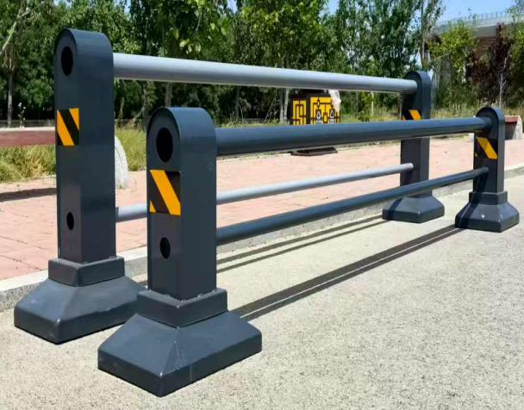 | 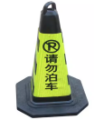  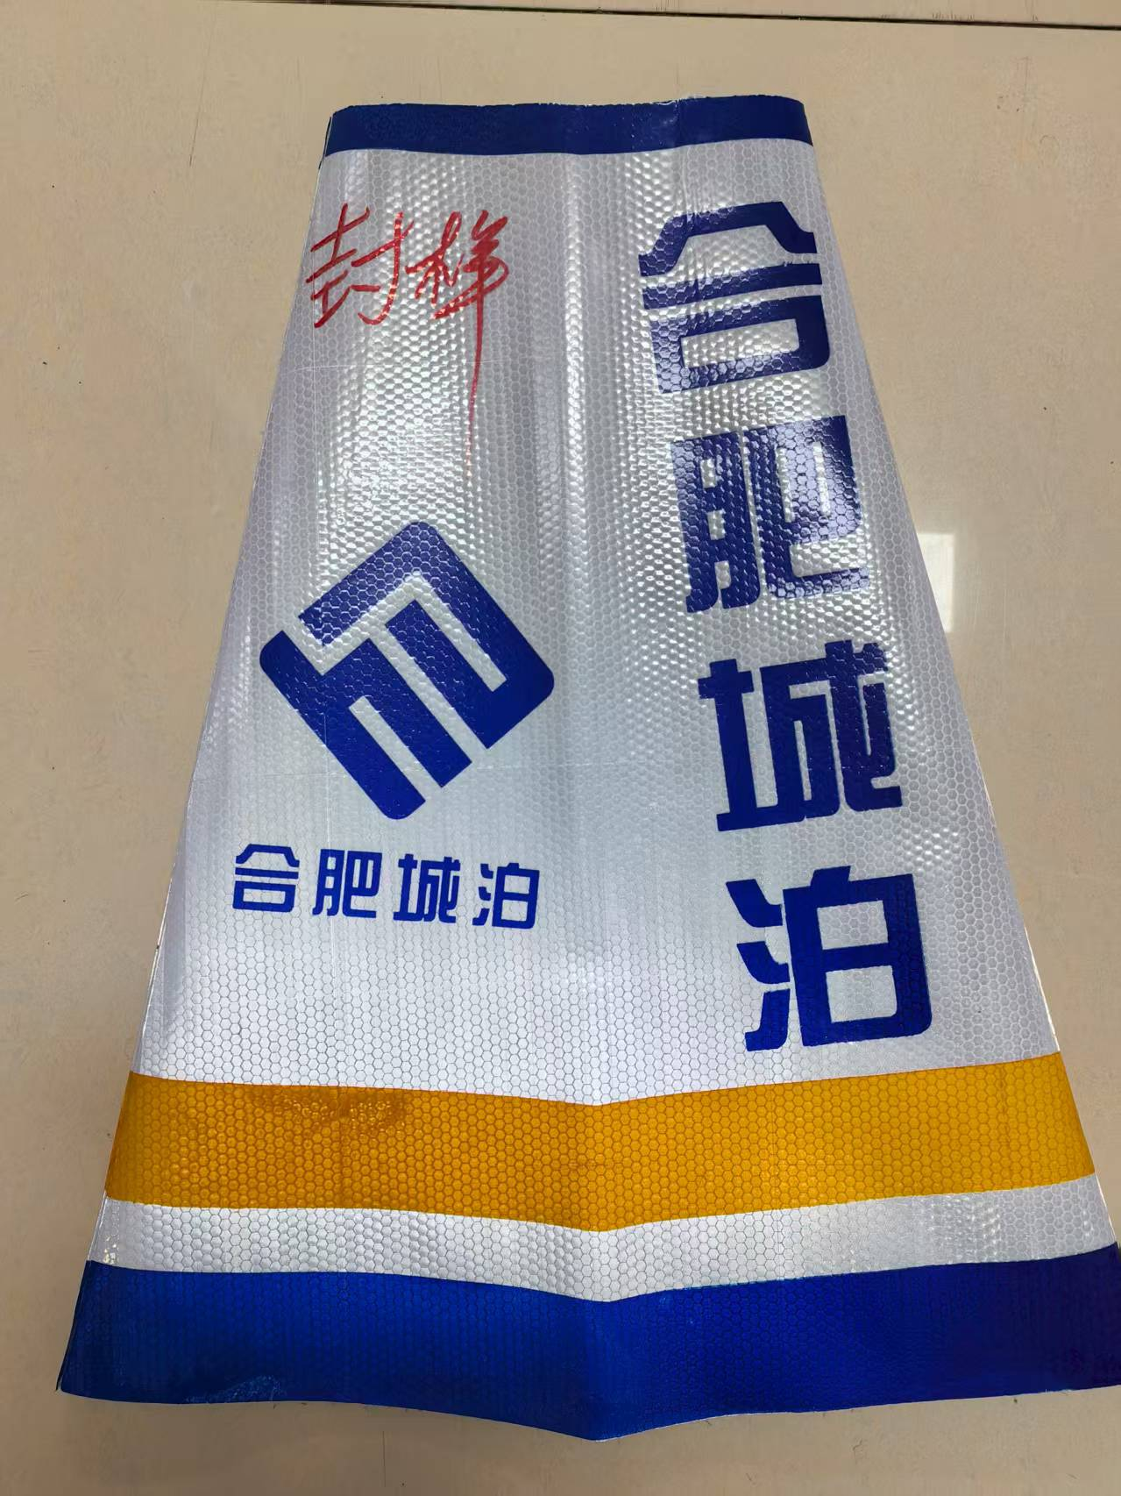
技术参数（毫米） | 技术参数（毫米）
立柱弯板：宽度155*厚度5.0  立柱侧板：宽度155*厚度3.5  底座钢板：厚度1.5  横杆：直径48*厚度2.5（每增加3米配一个连接柱） | 路锥材质：EVA+橡塑底座，  尺寸：高度700*单边长度400  重量：约2.5kg  锥套材质：反光晶格膜  工艺：晶格印刷  尺寸：约高度500,上口单边90，下口单边205，与三角锥配套，定制印刷

